**EVOLUCIÓN DE LOS S.O.**

1. **Se pide ver el video “Evolución de los Sistemas Operativos”** [**https://youtu.be/nzo-lRRyWIs**](https://youtu.be/nzo-lRRyWIs) **Luego, completar el siguiente cuadro con ayuda del sitio de Internet:** [**https://www.sutori.com/story/generaciones-de-los-sistemas-operativos--ktaRqQGccWMS65kJ4rRF7HSF**](https://www.sutori.com/story/generaciones-de-los-sistemas-operativos--ktaRqQGccWMS65kJ4rRF7HSF)

|  |  |  |
| --- | --- | --- |
| **GENERACIONES DE LOS SISTEMAS OPERATIVOS** | | |
| **GENERACIÓN** | **Años**  **(Desde … hasta…)** | **Características de los equipos y de los sistemas operativos del momento** |
| **Generación Cero** | De 1940 a 1945 | * No existe Sistemas Operativos. * Un grupo reducido de gente diseñaba, construía, programaba, mantenía cada máquina. * Las instrucciones se codificaban a mano. * El programador insertaba su trabajo y esperaba su turno. * En 1950 aparecen las tarjetas perforadas. La generación cero que abarcó la década de la segunda guerra mundial en equipo y matemáticos creó en lo que se considera el primer ordenador digital totalmente eléctrico. |
| **Primera Generación** | De 1945 a 1955 | * Al inicio de la década de 1950, la rutina había mejorado un poco con la introducción de las tarjetas perforadas. Ahora era posible escribir en tarjetas y leerlos, en vez de utilizar tableros enchufa-bles ; de lo contrario el procedimiento era el mismo. * Luego se utilizan tubos al vacío * Eran enormes (20.000 tubos) y lentas (un ciclo» 1 seg.) * Un solo grupo diseñaba, construía, programaba, operaba y mantenía cada máquina. * No existían los sistemas operativos. * En 1950 se introducen las tarjetas perforadas. |
| **Segunda Generación** | De 1955 a 1965 | * La característica de los sistemas operativos fue el desarrollo de los sistemas compartidos con multiprogramación, y los principios del multiprocesamiento. En los sistemas de multiprogramación, varios programas de usuario se encuentran al mismo tiempo en el almacenamiento principal, y el procesador se cambia rápidamente de un trabajo a otro. * Se introducen los **transistores**.   (es un dispositivo semiconductor impulsado por corriente, que puede ser utilizado para controlar el flujo de corriente eléctrica en la que una pequeña cantidad de corriente en el conductor base controla una mayor cantidad de corriente entre el Colector y el Emisor. Se pueden utilizar para amplificar una señal débil, como un oscilador o un interruptor)   * Los operadores toman las tarjetas del programa y colocan también los del compilador. * Se crea el proceso por lotes que agrupa trabajos. * Se desarrollan los primeros sistemas operativos. * El S.O. se entiende como un programa de control que planifica los trabajos. |
| **Tercera Generación** | De 1965 a 1975 | * Se inicia en 1964, con la introducción de la familia de computadores Sistema/360 de IBM. Los computadores de esta generación fueron diseñados como sistemas para usos generales. * Eran sistemas de modos múltiples, algunos de ellos soportaban simultáneamente procesos por lotes, tiempo compartido, procesamiento de tiempo real y multiprocesamiento. * Se introducen los circuitos integrados, lo cual es una gran ventaja en el precio y desempeño del computador. * Se introduce el sistema IBM 360 altamente compatible. * Se introduce la multiprogramación * Se introducen los discos duros. * Se introduce el tiempo compartido entre usuarios. * Existen muchas computadoras diferentes con S.O. muy diferentes. * Se suministran una gran cantidad de programas de utilidad. * Se utilizan dispositivos virtuales como las técnicas de SPOOL. |
| **Cuarta Generación** | De 1980 a 2000 | * El reemplazo de las memorias con núcleos magnéticos, por las de chips de silicio y la colocación de muchos más componentes en un Chip: producto de la microminiaturización de los circuitos electrónicos. El tamaño reducido del microprocesador y de chips hizo posible la creación de las computadoras personales (PC). * Cada "chip" puede hacer diferentes tareas. * Un "chip" sencillo actualmente contiene la unidad de control y la unidad de aritmética/lógica. * Se desarrollan las microcomputadoras, o sea, computadoras personales o PC. |
| **Quinta Generación** | De 2000 hasta el presente. | * Las aplicaciones exigen cada vez más una mayor capacidad de   procesamiento y almacenamiento de datos.   * Una de las principales características de esta generación es simplificación y miniaturización del computador, además de mejor desempeño y mayor capacidad de almacenamiento. * No hay grandes novedades después de 1997, ya que los cambios estuvieron basados en los cada vez más veloces procesadores. |

1. **Colocar una imagen destacada de cada generación:**

**Generación 0:**

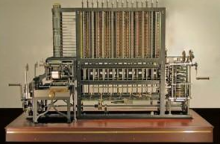

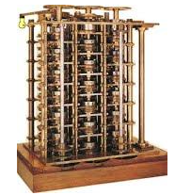

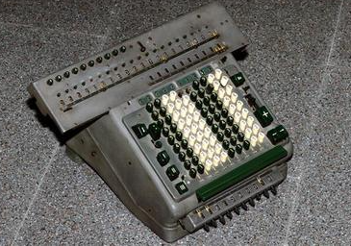

**Generacion 1:**

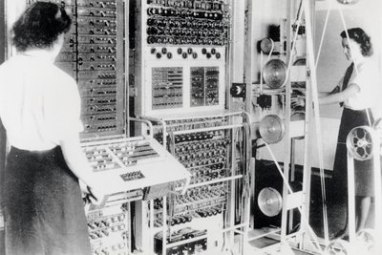

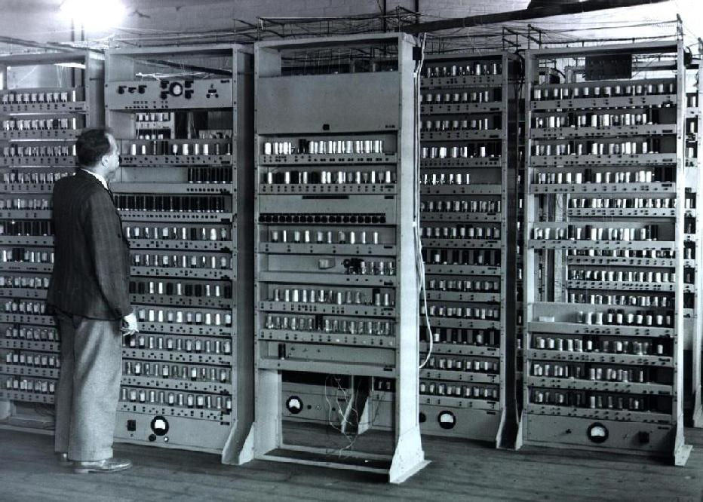

**Generación 2:**

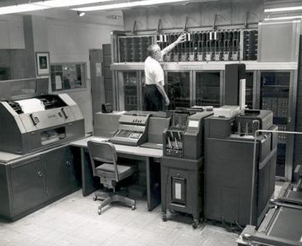

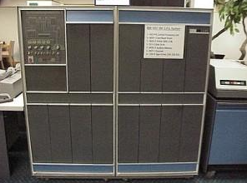

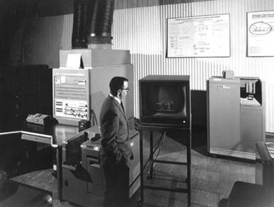

**Tercera generación:**

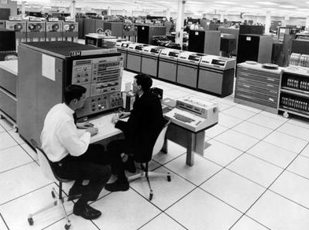

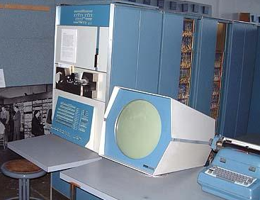

**Cuarta generación:**

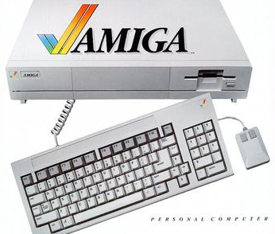

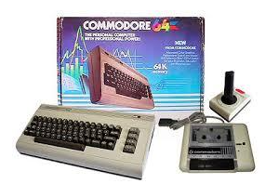

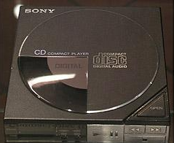

**Quinta generación:**

